АЙМАГТАА БАРИЛГЫН МАТЕРИАЛЫН СОРИЛ, ШИНЖИЛГЭЭНИЙ ЛАБОРАТОРИТОЙ БОЛЛОО

2019.01.15

Аймгийн Газрын харилцаа, барилга, хот байгуулалтын газар нь 2018 онд “БАРИЛГЫН МАТЕРИАЛЫН СОРИЛ, ШИНЖИЛГЭЭНИЙ ЛАБОРАТОРИ”-г барьж, ашиглалтанд оруулан ашиглаж байна.

**Лабораторитой болсноор***: 2018 онд байгаа тоног төхөөрөмжөө ашиглан* **1** төрлийн шинжилгээ буюу “Бетоны бат бэх”-ийг тодорхойлж байна.

2019 онд багаж тоног төхөөрөмжөө нэмэгдүүлэн **5** төрлийн шинжилгээг орон нутагтаа цаг хугацаа, зардал хэмнэн тогтмол хийж байхаар ажиллаж байна. Үүнд:

* Тоосгоны бат бэх
* Хавтангийн бат бэх
* Цементийн үзүүлэлт тодорхойлох
* Элс хайрганы ширхэглэг тодорхойлох зэрэг шинжилгээнүүдийг хийхээр болоод байна.

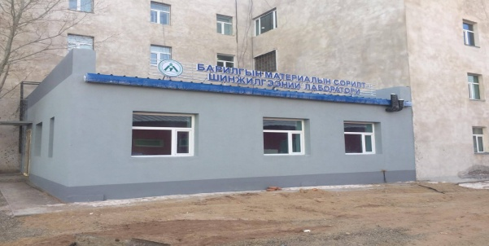

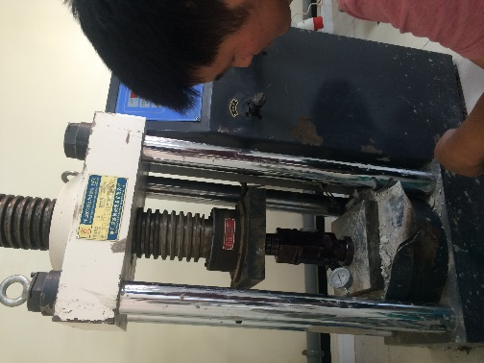

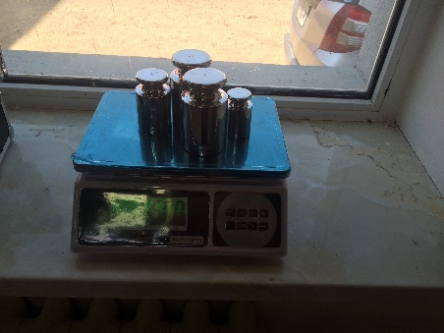

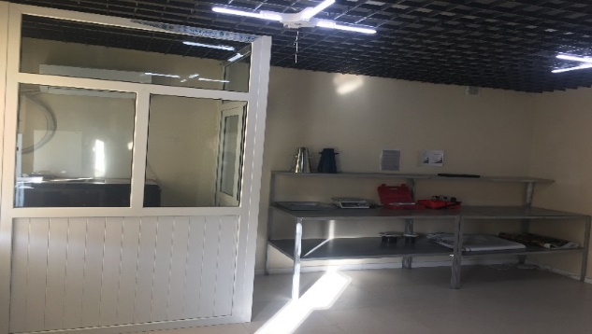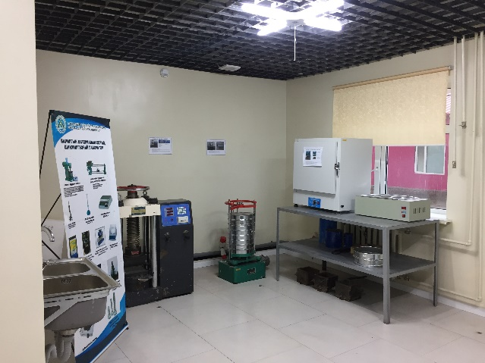

ГАЗРЫН ХАРИЛЦАА, БАРИЛГА, ХОТ БАЙГУУЛАЛТЫН ГАЗАР

БАРИЛГА БАЙГУУЛАМЖ БАРИХ АЖИЛ ЭХЛҮҮЛЭХ, ҮРГЭЛЖЛҮҮЛЭХ

ЗӨВШӨӨРӨЛ ОЛГОХ, БАЙНГЫН АШИГЛАЛТАНД ХҮЛЭЭН АВАХ

КОМИССЫН БҮРЭЛДЭХҮҮНД ӨӨРЧЛӨЛТ ОРЛОО

2019.01.15

Монгол Улсын Засгийн газрын 2018 оны 10 дугаар сарын 24-ний өдрийн 317 дугаар тогтоолоор “Барилга байгууламжийг ашиглалтад оруулах дүрэм”-д өөрчлөлт орууллаа.

Хуучин мөрдөгдөж байсан дүрмээр аймгийн Засаг даргын Тамгын газраас ажил эхлүүлэх, үргэлжлүүлэх зөвшөөрөл олгож, байнгын ашиглалтанд хүлээн авах улсын комиссыг ахлан, зохион байгуулж ажилладаг байсан бол шинэчлэгдсэн дүрмээр аймгийн Газрын харилцаа, барилга, хот байгууллатын газар зохион байгуулж ажиллахаар болж, комиссын бүрэлдэхүүнд өөрчлөлт орууллаа. Тухайлбал:

1. Онцгой төвөгшилтэй барилга байгууламжийг ашиглалтад оруулах комиссын даргаар Аймаг, нийслэлийн барилга, дэд бүтцийн асуудал хариуцсан Засаг даргын орлогч
2. Бага, дунд, өндөр төвөгшилтэй барилга байгууламжийг ашиглалтад оруулах комиссын даргаар Аймгийн барилга, хот байгуулалтын асуудал хариуцсан байгууллагын барилгын асуудал хариуцсан нэгжийн дарга
3. Барилгын тухай хуулийн 32.1.5-д заасан барилга байгууламжийг ашиглалтад оруулах комиссын даргаар холбогдох төрийн захиргааны төв байгууллагын асуудал хариуцсан нэгжийн дарга
4. Барилга байгууламжийн их засвар, шинэчлэлтийн ажлыг аймгийн барилга, хот байгуулалтын асуудал хариуцсан байгууллагын барилгын асуудал хариуцсан нэгжийн төлөөлөл гэх зэргээр өөрчлөлт орсныг мөрдөн ажиллаж байна.

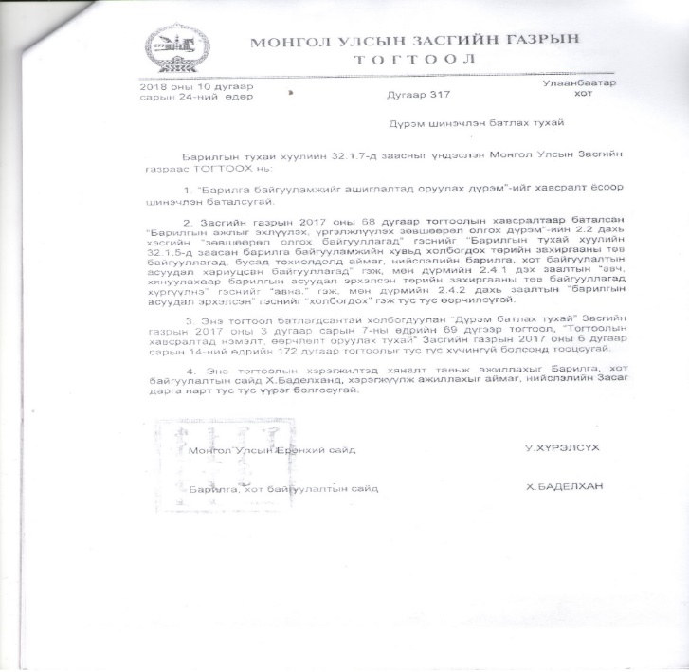

ГАЗРЫН ХАРИЛЦАА, БАРИЛГА, ХОТ БАЙГУУЛАЛТЫН ГАЗАР

ГОВЬСҮМБЭР АЙМГИЙН СУМДУУД 2019 ОНЫ ГАЗАР ЗОХИОН

БАЙГУУЛАЛТЫН ТӨЛӨВЛӨГӨӨ БАТЛАГДЛАА

2019.01.15

Сумдын ИТХ 2018 оны 12 дугаар сард хуралдаж 2019 онд олгох газрын хэмжээ, зориулалт, байршлыг баталлаа. Төлөвлөгөөгөөр иргэн аж ахуйн нэгж, байгууллагад шинээр дуудлага худалдаагаар эзмшүүлж, ашигуулах газар болон иргэнд өмчлүүлэх газрын байршил хэмжээ, зориулалтыг тус тус баталсан. Тухайлбал:

2019 онд Говьсүмбэр аймгийн хэмжээнд 208 иргэнд шинээр газар өмчлүүлэхээр төлөвлөсөн байна. Үүнд:

* Баянтал суманд 58 иргэнд
* Шивээговь суманд 50 иргэнд
* Сүмбэр суманд 100 иргэнд тус тус өмчлүүлэхээр батлагдлаа.

Мөн 2018 оноос Засгийн газрын шийдвэрээр МУ-ын иргэнд нэг удаа үнэгүй газар өмчлүүлэх тухай хуулийн хэрэгжилтийг 10 жилээр сунгаад байна.

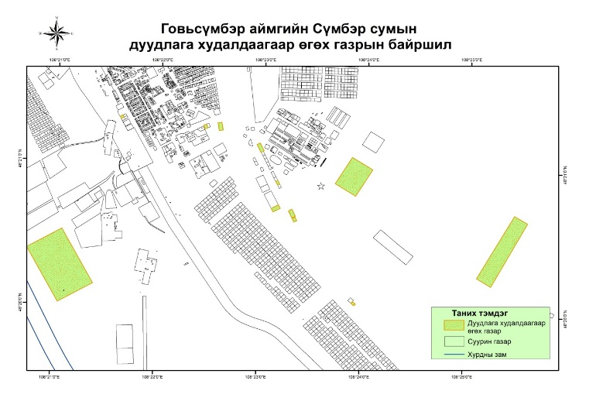

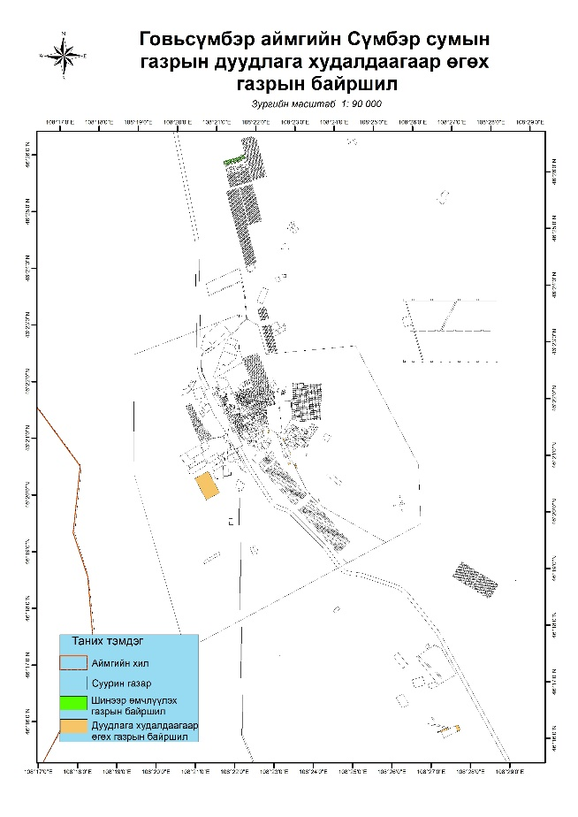

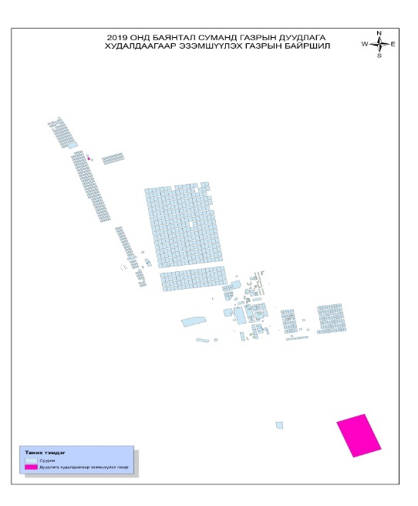

ГАЗРЫН ХАРИЛЦАА, БАРИЛГА, ХОТ БАЙГУУЛАЛТЫН ГАЗАР